Образовательный процесс в МБДОУ «Детский сад № 22 «Василек»
Образовательный процесс строится, учитывая:
- контингент воспитанников,
- индивидуальные и возрастные особенности воспитанников,
- социальный заказ родителей.
При организации образовательного процесса необходимо обеспечить единство воспитательных, развивающих и обучающих целей и задач, при этом следует решать поставленные цели и задачи, избегая перегрузки детей, на необходимом и достаточном материале, максимально приближаясь к разумному «минимуму».
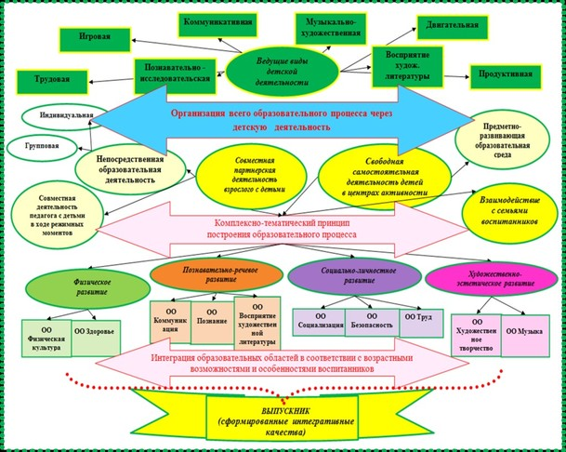

Образовательный процесс может быть условно подразделен на:
• образовательную деятельность, осуществляемую в процессе организации различных видов детской деятельности (игровой, коммуникативной, трудовой, познавательно- исследовательской, продуктивной, музыкально-художественной, чтения) (далее по тексту — «организованная образовательная деятельность»);
• образовательную деятельность, осуществляемую в ходе режимных моментов;
• самостоятельную деятельность детей;
• взаимодействие с семьями детей по реализации основной общеобразовательной программы дошкольного образования.
Построение образовательного процесса должно основываться на адекватных возрасту формах работы с детьми. Выбор форм работы осуществляется педагогом самостоятельно и зависит от контингента воспитанников, оснащенности дошкольного учреждения, культурных и региональных особенностей, специфики дошкольного учреждения, от опыта и творческого подхода педагога.
